- 필요한 파일들 복사

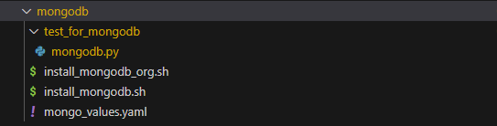

- 설치 순서

사전 작업 필요

K8s 클러스터 구성완료 필수

# 매우 중요!!!!!!!!!!!!!!!!!!!!!!!!!!!!!!!!!!!!!!!!!!!!!!!

# all node of k8s must be installed nfs provisioner

# must be set up default storageclass all node of k8s with nfs provisioner

# 기존 설치된 MongoDB 삭제

#echo "MongoDB 삭제 중..."

#helm uninstall $RELEASE_NAME -n $NAMESPACE

Default Storageclass을 구성하기 위하여 nfs provisioner 가 설치 완료 필수

Default Storageclass 체크



host> ./Install_mongodb.sh 실행

helm으로 설치하는 형태로 진행됩니다.

설치가 성공적이면 아래와 같이 pod, service, statefulset 가 생성됨

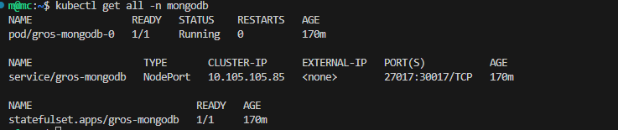

- 설치 테스트

사전 필수 조건

mongosh 설치 필수

host> ./Install_mongodb_rog.sh 실행

host> mongosh --host 129.254.xxx,xxx --port 30017

성공하면 아래 화면과 같음

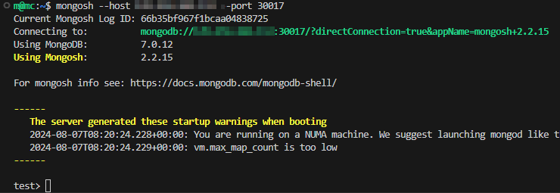

Python 실행파일로 테스트 방법

host> python3 mongodb.py 실행